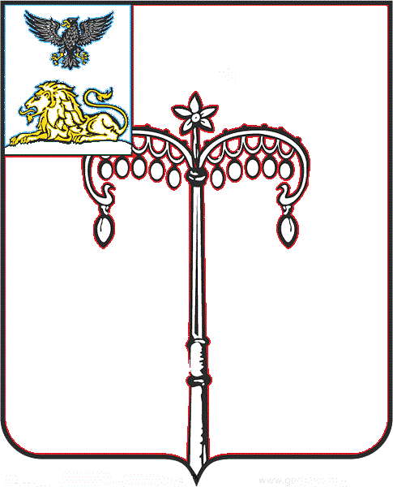
КРАСНОГВАРДЕЙСКИЙ РАЙОН

ЗЕМСКОЕ СОБРАНИЕ
НИКИТОВСКОГО СЕЛЬСКОГО ПОСЕЛЕНИЯ
МУНИЦИПАЛЬНОГО РАЙОНА «КРАСНОГВАРДЕЙСКИЙ РАЙОН» БЕЛГОРОДСКОЙ ОБЛАСТИ ПЯТОГО СОЗЫВА
Третье заседание

РЕШЕНИЕ

Никитовка
«02» ноября 2023 г. № 4
О внесении изменений в решение земского собрания Никитовского сельского поселения муниципального района «Красногвардейский район» Белгородской области от 08 ноября 2019 года № 8 «Об установлении на территории Никитовского сельского поселения муниципального района «Красногвардейский район» Белгородской области земельного налога»

В соответствии с главой 31 Налогового кодекса Российской Федерации, Федеральным законом от 06 октября 2003 года №131-ФЗ «Об общих принципах организации местного самоуправления в Российской Федерации», Уставом Никитовского сельского поселения муниципального района «Красногвардейский район» Белгородской области земское собрание
р е ш и л о:
1. Внести в решение земского собрания Никитовского сельского поселения муниципального района «Красногвардейский район» Белгородской области от 08 ноября 2019 года № 8 «Об установлении на территории Никитовского сельского поселения муниципального района «Красногвардейский район» Белгородской области земельного налога» изменения, изложив абзац первый пункта 3 и подпункты 3.1-3.4 пункта 3 в следующей редакции:
«3. Освобождаются от уплаты земельного налога:
3.1. В размере 100 процентов подлежащей уплате налогоплательщиком суммы земельного налога:
3.1.1. Многодетные родители, организовавшие крестьянские (фермерские) хозяйства.
3.2. В размере 100 процентов подлежащей уплате налогоплательщиком суммы земельного налога в отношении земельных участков в границах населенных пунктов поселения, находящихся в собственности, постоянном (бессрочном) пользовании или пожизненном наследуемом владении и предназначенных для ведения личного подсобного хозяйства, садоводства, огородничества и животноводства, дачного хозяйства:
3.2.1. Участники Великой Отечественной войны, а также граждане, на которых законодательством распространены социальные гарантии и льготы участников Великой Отечественной войны;
3.2.2. Инвалиды I и II групп инвалидности;
3.2.3.Участники ликвидации последствий катастрофы на Чернобыльской АЭС;
3.2.4. Военнослужащие граждане, уволенных с военной службы по достижению предельного возраста пребывания на военной службе, состоянию здоровья или в связи с организационно-штатными мероприятиями и имеющие общую продолжительность военной службы двадцать лет и более. Члены семей военнослужащих, потерявших кормильца, признаваемые таковыми в соответствии с Федеральным законом от 27 мая 1998 года №76-ФЗ "О статусе военнослужащих". Члены семей сотрудников органов внутренних дел, потерявших кормильца при исполнении служебных обязанностей;
3.2.5. Герои Советского Союза, Героев Российской Федерации, Герои Социалистического труда и полные кавалеры орденов Славы, трудовой Славы и «За службу Родине в Вооруженных Силах СССР»;
3.2.6. Инвалиды с детства, дети-инвалиды;
3.2.7. Родители (усыновители, опекуны, попечители) ребенка-инвалида, опекуны инвалида с детства, признанного судом недееспособным; один из детей в семье, где есть родители инвалиды;
3.2.8. Ветераны и инвалиды Великой Отечественной войны, а также ветераны и инвалиды боевых действий;
3.2.9. Родители в семье, признанной многодетной в соответствии со статьей 63 Социального кодекса Белгородской области;
3.3. В размере 100 процентов подлежащей уплате налогоплательщиком суммы земельного налога:
3.3.1. Областные и муниципальные автономные, казенные и бюджетные учреждения, осуществляющие охрану, содержание и использование особо охраняемых природных территорий регионального и/или муниципального значения, а также лесов, не входящих в состав государственного лесного фонда, в отношении земельных участков, предоставленных им на праве постоянного (бессрочного) пользования, расположенных в границах особо охраняемых природных территорий регионального значения и (или) занятых лесами, не входящими в состав государственного лесного фонда.
3.4. В размере 25 процентов подлежащей уплате налогоплательщиком суммы земельного налога в отношении земельного участка, предназначенного для индивидуального жилищного строительства или ведения личного подсобного хозяйства в границах населенных пунктов поселения:
3.4.1. Физические лица, соответствующие условиям, необходимым для назначения пенсии в соответствии с законодательством Российской Федерации, действовавшим на 31 декабря 2018 года.
Налоговая льгота, предусмотренная настоящим пунктом решения, предоставляется в отношении одного объекта налогообложения по выбору налогоплательщика вне зависимости от количества оснований для применения налоговых льгот.
Налоговая льгота, предусмотренная настоящим пунктом решения, предоставляется в отношении объекта налогообложения, не используемого налогоплательщиком в предпринимательской деятельности.».
2. Опубликовать настоящее решение в газете «Знамя труда» и разместить на официальном сайте Никитовского сельского поселения.
3. Настоящее решение вступает в силу с 01 января 2024 года, но не ранее, чем по истечении одного месяца со дня его официального опубликования.

Глава Никитовского сельского поселения А.В. Багринцев

